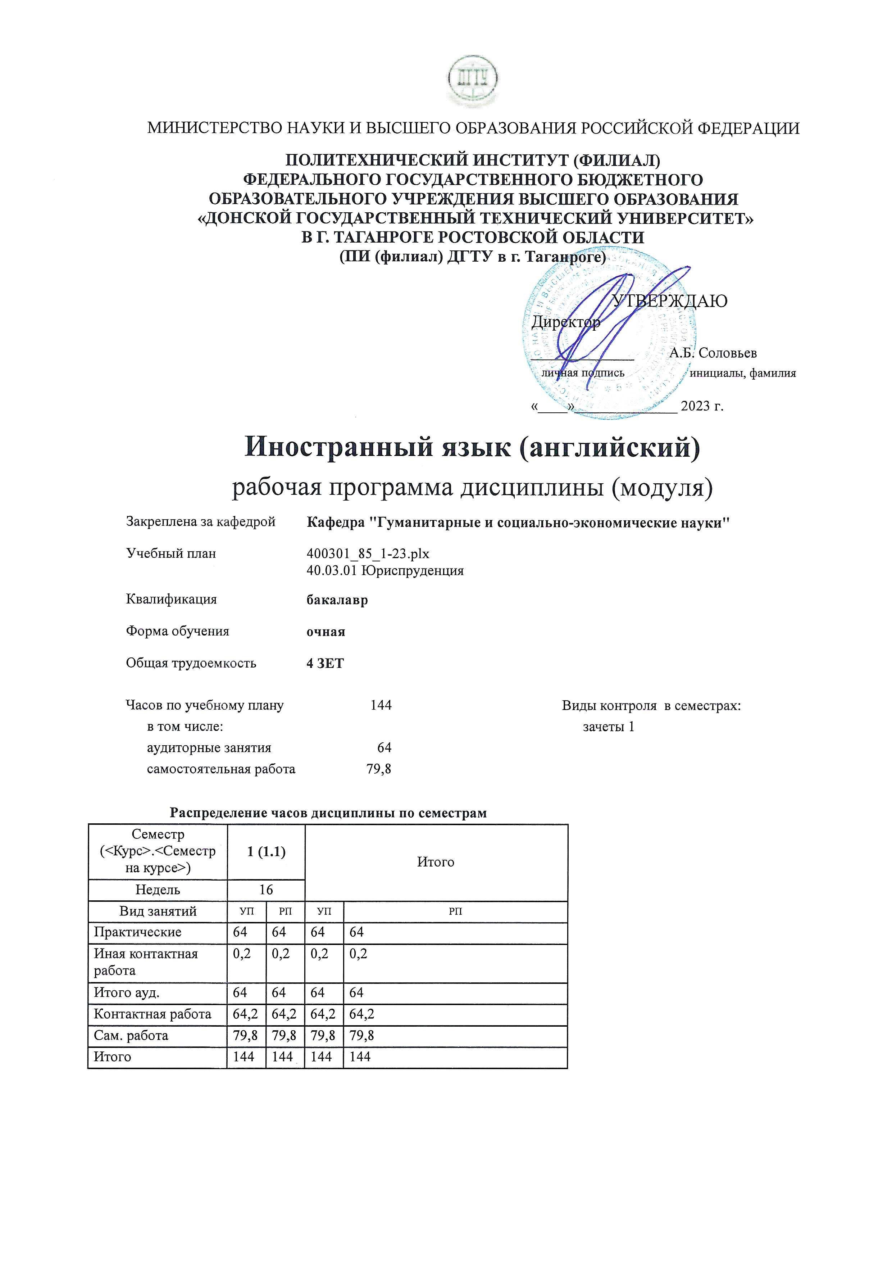
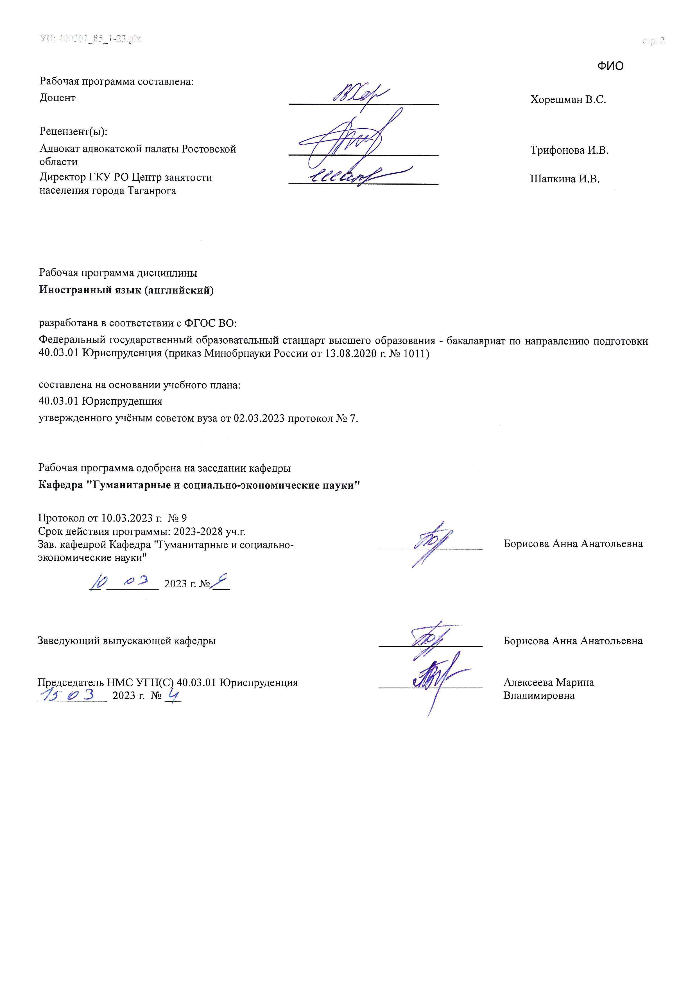

Визирование РП для исполнения в очередном учебном году
Председатель НМС УГН(С) 40.03.01 Юриспруденция __________________ Алексеева Марина
__ _________ ____г. № ___ Владимировна

Рабочая программа по дисциплине «Иностранный язык (английский)» проанализирована и признана актуальной для исполнения в ____ - ____ учебном году.
Протокол заседания кафедры «Кафедра "Гуманитарные и социально-экономические науки"» от __ _________ ____г. № ___

Зав. кафедрой ___________________ Борисова Анна Анатольевна

__ _________ ____г. № ___

1. ЦЕЛИ ОСВОЕНИЯ ДИСЦИПЛИНЫ (МОДУЛЯ)
1.1 | успешное владение различными навыками речевой деятельности (чтение, письмо, говорение и аудирование) на уровне А2, А2+;
1.2 | формирование коммуникативной лингвострановедческой, социокультурной компетенции;
1.3 | использование информационно-коммуникативных технологий в различных целях;
1.4 | овладение общепрофессиональной лексикой в сфере металлургии;
1.5 | демонстрация способности к саморазвитию и самоменеджменту, работе в команде

2. МЕСТО ДИСЦИПЛИНЫ (МОДУЛЯ) В СТРУКТУРЕ ОБРАЗОВАТЕЛЬНОЙ ПРОГРАММЫ
Цикл (раздел) ОП: |  |  | Б1.О.ДВ.02
2.1 | Требования к предварительной подготовке обучающегося:
2.1.1 | обучающийся должен обладать основами устной речи на изучаемом иностранном языке, в объеме, предусмотренном программой средней образовательной школы
2.2 | Дисциплины (модули) и практики, для которых освоение данной дисциплины (модуля) необходимо как предшествующее:
2.2.1 | Иностранный язык в сфере юриспруденции
2.2.2 | Преддипломная практика
2.2.3 | Подготовка к сдаче и сдача государственного экзамена
2.2.4 | Выполнение, подготовка к процедуре защиты и защита выпускной квалификационной работы
2.2.5 | Иностранный язык в сфере юриспруденции
2.2.6 | Выполнение, подготовка к процедуре защиты и защита выпускной квалификационной работы
3. КОМПЕТЕНЦИИ ОБУЧАЮЩЕГОСЯ, ФОРМИРУЕМЫЕ В РЕЗУЛЬТАТЕ ОСВОЕНИЯ ДИСЦИПЛИНЫ
(МОДУЛЯ)
УК-4: Способен осуществлять деловую коммуникацию в устной и письменной формах на государственном языке Российской Федерации и иностранном(ых) языке(ах)
УК-4.1: Осуществляет деловую коммуникацию в устной и письменной формах на иностранном(ых) языке(ах)
Знать:
Уровень 1 |  | базовые правила грамматики
Уровень 2 |  | базовые нормы употребления лексики и фонетики; требования к речевому и языковому оформлению устных и письменных высказываний с учетом специфики и иноязычной культуры
Уровень 3 |  | основные способы работы над языковым и речевым материалом; основные ресурсы, с помощью которых можно эффективно восполнить имеющиеся пробелы в языковом образовании
Уметь:
Уровень 1 |  | вести диалог и выстраивать монолог
Уровень 2 |  | работать с текстами прагматического характера; понимать основное содержание несложных аутентичных письменных и аудиотекстов
Уровень 3 |  | делать сообщение; соблюдать нормы речевого этикета; использовать стратегии восстановления сбоя в процессе коммуникации; производить тексты прагматического характера; выполнять письменные проектные задания; воспринимать на слух и понимать содержание аутентичных аудиотекстов, выделять в них значимую / запрашиваемую информацию; детально понимать аутентичные письменные тексты различного характера; выделять значимую/запрашиваемую информацию из прагматических текстов справочно- информационного и рекламного характера
Владеть:
Уровень 1 |  | навыками выражения своих мыслей и мнения в межличностном деловом общении на государственно языке Российской Федерации и иностранном языке
Уровень 2 |  | стратегиями восприятия, анализа, создания устных и письменных текстов разных типов и жанров
Уровень 3 |  | навыками извлечения необходимой информации из оригинального текста на иностранном языке; стратегиями проведения сопоставительного анализа факторов культур различных стран; компенсаторными умениями, помогающими преодолеть «сбои» в коммуникации, вызванные объективными и субъективными, социокультурными причинами; приемами самостоятельной работы с языковым материалом
В результате освоения дисциплины (модуля) обучающийся должен
3.1 | Знать:
3.1.1 | информационно-коммуникативные технологии поиска информации в процессе решения коммуникативных задач на государственном языке РФ и иностранном языке, технологии эффективного перевода академических текстов с иностранного языка на государственный язык РФ, базовые принципы ведения деловой переписки на государственном языке РФ и иностранном языке, особенности языка и структуры официальных и неофициальных писем
3.2 | Уметь:

3.2.1 | пользоваться лексикографическими источниками различного типа и основными технологиями перевода академических текстов, строить письменное высказывание на иностранном языке, вести деловую переписку на государственном языке РФ и иностранном языке, эффективно вести дискуссию на иностранном языке с использованием информационно-коммуникативных технологий
3.3 | Владеть:
3.3.1 | навыками критического фильтрования информации используемых систем, навыками эффективного перевода академических текстов, основными стилями, коммуникативными стратегиями и принципами делового общения на государственном языке РФ и иностранном языке

4. СТРУКТУРА И СОДЕРЖАНИЕ ДИСЦИПЛИНЫ (МОДУЛЯ)
Код занятия | Наименование разделов и тем /вид занятия/ | Семестр / Курс | Часов | Компетен- ции | Литература | Интер акт. | Примечание
 | Раздел 1. Раздел 1. Жизнь студентов в России и за рубежом
1.1 | Я и моя семья /Пр/ | 1 | 2 | УК-4.1 | Л1.1 Л1.2  Л1.3Л2.1  Л2.2Л3.1  Э1 Э2 Э3 | 0
1.2 | Мой рабочий день /Пр/ | 1 | 2 | УК-4.1 | Л1.1 Л1.2  Л1.3Л2.1  Л2.2Л3.1  Э1 Э2 Э3 | 0
1.3 | Индивидуальное творческое задание: подготовка сообщения/презентации «Мой дом - моя крепость» /Ср/ | 1 | 2 | УК-4.1 | Л1.1 Л1.2  Л1.3Л2.1  Л2.2Л3.1  Э1 Э2 Э3 | 0
1.4 | Мой досуг /Пр/ | 1 | 4 | УК-4.1 | Л1.1 Л1.2  Л1.3Л2.1  Л2.2Л3.1  Э1 Э2 Э3 | 0
1.5 | Индивидуальное творческое задание: подготовка сообщения/презентации «Современные виды отдыха» /Ср/ | 1 | 2 | УК-4.1 | Л1.1 Л1.2  Л1.3Л2.1  Л2.2Л3.1  Э1 Э2 Э3 | 0
1.6 | Индивидуальное творческое задание:  личное электронное письмо /Ср/ | 1 | 2 | УК-4.1 | Л1.1 Л1.2  Л1.3Л2.1  Л2.2Л3.1  Э1 Э2 Э3 | 0
1.7 | Индивидуальное творческое задание: подготовка сообщения/ презентации «Моя визитная карточка» /Ср/ | 1 | 2 | УК-4.1 | Л1.1 Л1.2  Л1.3Л2.1  Л2.2Л3.1  Э1 Э2 Э3 | 0
1.8 | Мой университет (ДГТУ) /Пр/ | 1 | 4 | УК-4.1 | Л1.1 Л1.2  Л1.3Л2.1  Л2.2Л3.1  Э1 Э2 Э3 | 0
1.9 | Индивидуальное творческое задание:  «ДГТУ: история, развитие, перспективы и достижения» /Ср/ | 1 | 2 | УК-4.1 | Л1.1 Л1.2  Л1.3Л2.1  Л2.2Л3.1  Э1 Э2 Э3 | 0
1.10 | Мой факультет /Пр/ | 1 | 4 | УК-4.1 | Л1.1 Л1.2  Л1.3Л2.1  Л2.2Л3.1  Э1 Э2 Э3 | 0
1.11 | Высшее образование в России и за рубежом /Пр/ | 1 | 4 | УК-4.1 | Л1.1 Л1.2  Л1.3Л2.1  Л2.2Л3.1  Э1 Э2 Э3 | 0
1.12 | Мои достижения в обучении /Пр/ | 1 | 4 | УК-4.1 | Л1.1 Л1.2  Л1.3Л2.1  Л2.2Л3.1  Э1 Э2 Э3 | 0

1.13 | Индивидуальное творческое задание: подготовка монологического сообщения  о ДГТУ/ презентации «Мой факультет» /Ср/ | 1 | 2 | УК-4.1 | Л1.1 Л1.2  Л1.3Л2.1  Л2.2Л3.1  Э1 Э2 Э3 | 0
1.14 | Современные технологии /Пр/ | 1 | 4 | УК-4.1 | Л1.1 Л1.2  Л1.3Л2.1  Л2.2Л3.1  Э1 Э2 Э3 | 0
1.15 | Подготовка к рейтинговому контролю /Ср/ | 1 | 14 | УК-4.1 | Л1.1 Л1.2  Л1.3Л2.1  Л2.2Л3.1  Э1 Э2 Э3 | 0
 | Раздел 2. Раздел 2. Введение в профессиональную деятельность
2.1 | Выбор профессии /Пр/ | 1 | 4 | УК-4.1 | Л1.1 Л1.2  Л1.3Л2.1  Л2.2Л3.1  Э1 Э2 Э3 | 0
2.2 | Имидж будущего специалиста /Пр/ | 1 | 4 | УК-4.1 | Л1.1 Л1.2  Л1.3Л2.1  Л2.2Л3.1  Э1 Э2 Э3 | 0
2.3 | Обучение будущего специалиста /Пр/ | 1 | 4 | УК-4.1 | Л1.1 Л1.2  Л1.3Л2.1  Л2.2Л3.1  Э1 Э2 Э3 | 0
2.4 | Трудоустройство. Ярмарка вакансий /Пр/ | 1 | 4 | УК-4.1 | Л1.1 Л1.2  Л1.3Л2.1  Л2.2Л3.1  Э1 Э2 Э3 | 0
2.5 | Компании и сферы их деятельности /Пр/ | 1 | 4 | УК-4.1 | Л1.1 Л1.2  Л1.3Л2.1  Л2.2Л3.1  Э1 Э2 Э3 | 0
2.6 | Карьера и профессия /Пр/ | 1 | 4 | УК-4.1 | Л1.1 Л1.2  Л1.3Л2.1  Л2.2Л3.1  Э1 Э2 Э3 | 0
2.7 | Пути повышения профессиональной квалификации специалиста /Пр/ | 1 | 4 | УК-4.1 | Л1.1 Л1.2  Л1.3Л2.1  Л2.2Л3.1  Э1 Э2 Э3 | 0
2.8 | Индивидуальное творческое задание:  написание CV /Ср/ | 1 | 2 | УК-4.1 | Л1.1 Л1.2  Л1.3Л2.1  Л2.2Л3.1  Э1 Э2 Э3 | 0
2.9 | Иностранный язык как средство профессионального саморазвития специалиста /Пр/ | 1 | 4 | УК-4.1 | Л1.1 Л1.2  Л1.3Л2.1  Л2.2Л3.1  Э1 Э2 Э3 | 0
2.10 | Выдающиеся представители профессии /Пр/ | 1 | 4 | УК-4.1 | Л1.1 Л1.2  Л1.3Л2.1  Л2.2Л3.1  Э1 Э2 Э3 | 0
2.11 | Выполнение грамматических и лексических упражнений в индивидуальной тетради и рабочей тетради /Ср/ | 1 | 16 | УК-4.1 | Л1.1 Л1.2  Л1.3Л2.1  Л2.2Л3.1  Э1 Э2 Э3 | 0
2.12 | Прием экзамена /ИКР/ | 1 | 0,3 | УК-4.1 | Л1.1 Л1.2  Л1.3Л2.1  Л2.2Л3.1 | 0

5. ОЦЕНОЧНЫЕ МАТЕРИАЛЫ (ОЦЕНОЧНЫЕ СРЕДСТВА)
для текущего контроля успеваемости, промежуточной аттестации по итогам освоения дисциплины

5.1. Контрольные вопросы и задания
Перечень устных тем для проведения промежуточной аттестации: 1. Моя визитная карточка
2. Моя будущая профессия 3. Мой ВУЗ
- Город, в котором я живу
- Современные виды отдыха
5.2. Темы письменных работ
Комплект оценочных материалов (оценочных средств) по дисциплине прилагается
5.3. Оценочные материалы (оценочные средства)
Комплект оценочных материалов (оценочных средств) по дисциплине прилагается
5.4. Перечень видов оценочных средств
- Вопросы для собеседования
- Комплект тестовых заданий
- Вопросы для проведения устного опроса
- Индивидуальное творческое задание / Презентация
- Индивидуальное творческое задание / Монологическое сообщение
- Вопросы для проведения круглого стола
- Вопросы и задания для проведения промежуточного контроля

6. УЧЕБНО-МЕТОДИЧЕСКОЕ И ИНФОРМАЦИОННОЕ ОБЕСПЕЧЕНИЕ ДИСЦИПЛИНЫ (МОДУЛЯ)
6.1. Рекомендуемая литература
6.1.1. Основная литература
 | Авторы, составители | Заглавие | Издательство, год | Количество
Л1.1 | Попов Е. Б. | Английский язык: Учебное пособие  http://www.iprbookshop.ru/79613.html | ЭБС, Саратов: Вузовское образование, 2019 | ЭБС
Л1.2 | Бобкова П. В. | Иностранный язык в сфере профессионального общения: Учебное пособие  https://e.lanbook.com/book/298046 | Проспект, 2022 | ЭБС
Л1.3 | Солнцева Е. Н., Симушкина Н. Ю. | Иностранный язык (английский язык):  методические указания  https://e.lanbook.com/book/293420 | Сибирский государственный университет водного транспорта, 2022 | ЭБС
6.1.2. Дополнительная литература
 | Авторы, составители | Заглавие | Издательство, год | Количество
Л2.1 | Баландина И. Д., Челпанова Е. В. | Грамматика английского языка для бакалавров, изучающих английский язык как второй иностранный: Учебное пособие  http://www.iprbookshop.ru/79896.html | ЭБС, Саратов: Ай Пи Эр Медиа, 2019 | ЭБС
Л2.2 | Айвазян Н. Б., Мосесова М. Э. | Профессиональный иностранный язык  (английский): учебно-методическое пособие  https://e.lanbook.com/book/302909 | Кубанский государственный аграрный унивеситет им. И.Т. Трубилина, 2021 | ЭБС
6.1.3. Методические разработки
 | Авторы, составители | Заглавие | Издательство, год | Количество
Л3.1 | Сапожникова,А.Г. | Руководство для преподавателей по организации и планированию различных видов занятий и самостоятельной работы обучающихся Донского государственного технического университета :  методические указания  https://ntb.donstu.ru/content/rukovodstvo-dlya- prepodavateley-po-organizacii-i-planirovaniyu | Ростов-на-Дону,ДГТУ, 2018 | ЭБС
6.2. Перечень ресурсов информационно-телекоммуникационной сети "Интернет"
Э1 | Cengage обучение. Преобразование обучения. Преобразования жизни (полезные ресурсы на английском языке). Великобритания [http://www.cengage.co.uk/] , http://www.cengage.co.uk/
Э2 | PEARSON LTD – учебные ресурсы [http://www.pearsonelt.com/], http://www.pearsonelt.com/

Э3 | Сайт изучения французского языка [https://www.tolearnfrench.com], https://www.tolearnfrench.com
6.3.1 Перечень программного обеспечения
6.3.1.1 | ОС Microsoft Windows
6.3.1.2 | Microsoft Office
6.3.1.3 | Sumatra PDF
6.3.1.4 | 7-Zip
6.3.2 Перечень информационных справочных систем
6.3.2.1 | http://e.lanbook.com - ЭБС «Лань»
6.3.2.2 | http://www.biblioclub.ru - ЭБС «Университетская библиотека online»
6.3.2.3 | www.znanium.com - ЭБС «ZNANIUM.COM»
6.3.2.4 | http://ntb.donstu.ru/ - Электронно-библиотечная система НТБ ДГТУ
6.3.2.5 | http://elibrary.ru/ - Научная электронная библиотека eLIBRARY.RU
7. МАТЕРИАЛЬНО-ТЕХНИЧЕСКОЕ ОБЕСПЕЧЕНИЕ ДИСЦИПЛИНЫ (МОДУЛЯ)
Специальные помещения представляют собой учебные аудитории для проведения всех занятий по дисциплине, предусмотренных учебным планом и содержанием РПД. Помещения укомплектованы специализированной мебелью и техническими средствами обучения согласно требованиям ФГОС, в т.ч.:
7.1 | Учебная аудитория для проведения учебных занятий, предусмотренных программой бакалавриата.
7.2 | Технические средства обучения ( проектор , ноутбук , экран, компьютеры).
7.3

8. МЕТОДИЧЕСКИЕ УКАЗАНИЯ ДЛЯ ОБУЧАЮЩИХСЯ ПО ОСВОЕНИЮ ДИСЦИПЛИНЫ (МОДУЛЯ)
Иностранный язык является необходимым инструментом общения профессионалов в области металлургии, т.к. работа в сфере металлургии предполагает общение на иностранном языке с иностранными клиентами и коллегами. Работник сферы металлургии должен владеть также культуроведческими или фоновыми знаниями о странах, в которых говорят на данном языке.
Для того, чтобы овладеть знаниями и навыками по данной тематике, необходимо заниматься систематически.
Согласно учебному плану занятия организованы следующим образом:
- Аудиторные групповые занятия под руководством преподавателя.
- Индивидуальная самостоятельная работа студентов.
- Групповая или индивидуальная проектная внеаудиторная работа студентов.
- Групповые и индивидуальные консультации преподавателя.
Также рекомендуется использовать инновационные формы подготовки к практическим занятиям, в том числе использование средств мультимедийной техники, подготовку электронных презентаций.

